# Expedition down parka No. 1

## Räddaren i nöden vid extrem kyla

Namn: Expedition Down Parka, Expedition Down Parka W

Storlek: Män: XXS-XXL, Kvinnor: XXS-XL

Material: G-1000 Eco & G-1000 HeavyDuty Eco;   
65 procent polyester, 35 procent bomull.   
Fyllning: 95 procent gåsdun, 5 procent fjäder. 800 CUIN.

Vikt: 2 648g (herr storlek M), 2 221g (dam storlek S)  
Färger: Dark Grey och Dark Olive.

Rek. pris: 15 000 SEK

Högupplösta produktbilder:   
http://fjallraven.exigus.se

User: pressSE och Password: greenland

Välj säsong 2015 Fall/Winter och sök på produktnamnet under Produkter.

Följ oss på:

www.mynewsdesk.com/fjallraven 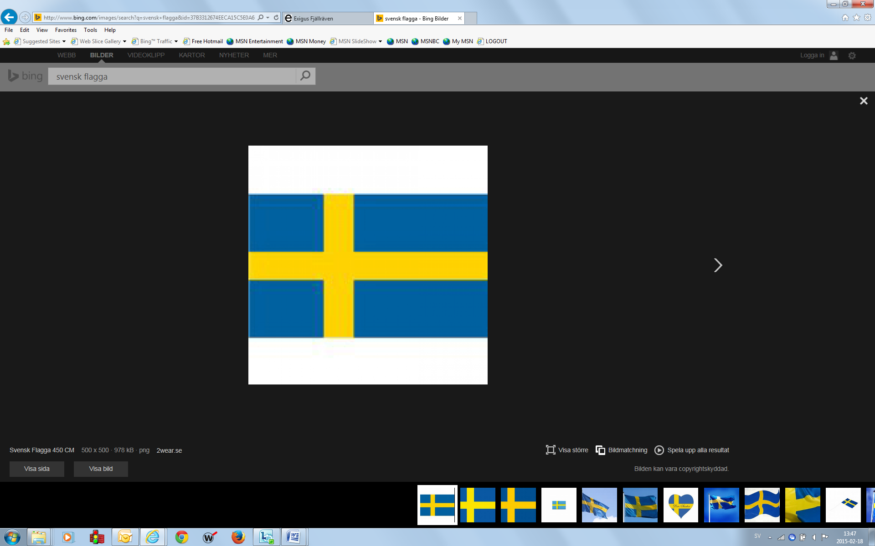

För mer information kontakta:

Ulrika Lyden, marknadsansvarig Fjällräven Sverige   
tel: 08-40 43 128, 0733-66 16 00  
e-post: ulrika.lyden@fjallraven.se

FAKTA NUMBERS:   
Fjällrävens Numbers-system genomsyras av en hållbarhets-filosofi med noggrant utvalda material och detaljer. Plaggen är förstärkta på utsatta partier och är sydda på ett sätt som ska göra det enkelt att byta ut detaljer som slits fortare än plagget som helhet. Numbers lanserades 2012 och har fått mycket positiv respons bland erfaret friluftsfolk.

**Till vintern 2015 utökas Fjällrävens Numbers-system med *Expedition Down Parka No. 1*; en stryktålig och mycket välisolerad vinterparka för yrkesfolk som vistas långa dagar utomhus i extrem kyla. Precis som övriga Numbers-plagg är *Expedition Down Parka No. 1* utvecklad för lång livs-längd och låg miljöpåverkan, vilket bland annat återspeglas i yttervävarna G-1000 Eco och G-1000 HeavyDuty Eco av återvunnen polyester och ekologisk bomull.**

*Expedition Down Parka No. 1* är en dunfylld vinterparkas långt utöver det vanliga. Konstruerad från första tråd till sista söm för professionell användning i arktiska förhållanden. Pålitlighet och funktion har varit ledord i utvecklings-arbetet och förstärkningar, funktioner och isolering är optimerat för att klara stora påfrestningar och långvarig exponering för sträng kyla.

*Expedition Down Parka No. 1* finns i herr- och dammodell och har en djup stormhuva med avtagbar syntetpälskant för extra skydd mot isiga vindar. Dragkedjan är tvåvägs och döljs bakom en skyddsklaff med knappar som är fästa i plagget med ripsband. Reservknäppningen är en backup om dragkedjan skulle krångla, något som kan bli ödesdigert när man befinner sig långt ute på packisen. Med de invändiga bivackhängslena kan man ha jackan "på" utan att använda dess ärmar – praktiskt exempelvis vid svettigt arbete när man inte vill riskera att förlora jackan i en plötslig kastvind.

Parkasen har många och väl tilltagna fickor med plats att förvara exempelvis gps, skidglasögon och extra handskar. Kalla fingrar får ny värme i de rymliga handvärmarfickorna i brösthöjd. Alla greppdetaljer, knappar och dragkedje-kläppar, är överdimensionerade för att kunna hanteras med tjocka handskar.

Yttermaterial är Fjällrävens funktionsväv *G-1000 Eco* och fyllningen består av etiskt producerat dun. Axlar, ärmar, ryggslut och fickor är förstärkta med   
*G-1000 HeavyDuty Eco* och innerväven består av polyamid. I handvärmarfickor och på kragens insida, mot hakan, sitter mjuk värmande ull från det anrika brittiska väveriet Abraham Moon. *Expedition Down Parka* finns i butik hösten 2015.

